昔阳县华鼎新能源科技有限公司新建甲醇燃料
储存项目竣工环境保护设施调试信息公示
昔阳县华鼎新能源科技有限公司新建甲醇燃料储存项目，位于山西省晋中市昔阳县乐平镇野峪村，2020年11月河北森江环保科技有限公司编制完成了《昔阳县华鼎新能源科技有限公司新建甲醇燃料储存项目环境影响报告表》；2020年12月14日晋中市生态环境局昔阳分局 昔环函字[2020]90号对《昔阳县华鼎新能源科技有限公司新建甲醇燃料储存项目环境影响报告表的批复》予以批复。项目于2022年7月开工建设，2023年10月建设完成。
2024年7月10日公司申请了固定污染源排污登记表，登记编号为91140724MA0JR2QP7Y001W，2024年1月开始调试。
按照《建设项目竣工环境保护验收暂行办法》（国环规环评［2017］4号）规定，现对昔阳县华鼎新能源科技有限公司新建甲醇燃料储存项目竣工环境保护设施调试信息予以公示，调试起止日期为2024年1月~2024年3月。

联系人及联系电话：丁勇 18403548887
昔阳县华鼎新能源科技有限公司
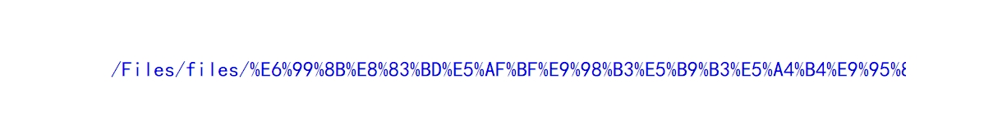
2024年3月20日

